Тема работы: Работа с потоками
Цель работы: изучить ввод-вывод в С++; научиться составлять программы с использованием функций ввода-вывода.
Задание:
- Создайте программу в виде консольного приложения. Программа должна осуществлять: 1.1 Запись данных в соответствии со своим вариантом в файл на диске. Для ввода-вывода объявите тип данных – структуру. Запишите в файл 10 записей в соответствии с приведенным образцом (данные придумайте самостоятельно). 1.2 Вывод данных из файла на экран в виде таблицы с заголовком. 1.3 Производить сортировку данных в исходном файле по одному из полей и записывать полученный результат в виде таблицы в текстовый файл на диске. Поле для сортировки подчеркнуто. Выбор действия (запись, вывод, сортировка и вывод, выход из программы) реализовать в виде диалогового меню. Для этого используйте оператор switch. 2. Распечатайте полученный текстовый файл. 3. Распечатайте текст программы.
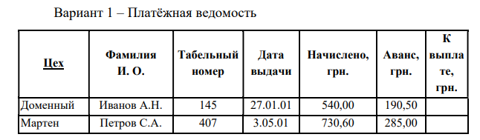

Ход работы
#include <iostream>
#include <fstream>
#include <vector>
#include <string>
#include <iomanip>
#include <sstream>
#include <algorithm>
#include <stdexcept>
#include <locale>
#include <windows.h>
#include <cmath>
#include <numeric>

using namespace std;

struct Payment {
string workshop;
string fullName;
int personnelNumber;
string issueDate;
double accrued;
double advance;
};

// Прототипы функций
vector<Payment> loadPayments(const string& filename);
void savePayments(const string& filename, const vector<Payment>& payments);
void printTable(const vector<Payment>& payments);
void addPayment(vector<Payment>& payments);
void editPayment(vector<Payment>& payments);
void defaultData(vector<Payment>& payments);

const vector<Payment> DEFAULT_DATA = {
{"Доменный", "Иванов А.Н.", 145, "27.01.01", 540.00, 190.50},
{"Мартен", "Петров С.А.", 407, "03.05.01", 730.60, 285.00},
{"Литейный", "Сидоров В.М.", 256, "15.03.01", 620.00, 200.00},
{"Прокатный", "Козлов И.С.", 302, "10.04.01", 680.50, 250.75},
{"Энергетический", "Васильева О.И.", 198, "22.02.01", 590.30, 180.00},
{"Ремонтный", "Николаев Д.К.", 431, "05.06.01", 710.25, 300.00},
{"Транспортный", "Морозов А.А.", 523, "18.07.01", 750.00, 320.50},
{"Инструментальный", "Зайцева Е.В.", 344, "29.08.01", 670.80, 270.30},
{"Механический", "Белов П.Н.", 612, "14.09.01", 800.00, 350.00},
{"Электроцех", "Григорьева М.С.", 229, "30.10.01", 650.40, 220.60}
};

string trim(const string& str) {
size_t first = str.find_first_not_of(" \t");
if (string::npos == first) return "";
size_t last = str.find_last_not_of(" \t");
return str.substr(first, (last - first + 1));
}

vector<Payment> loadPayments(const string& filename) {
vector<Payment> payments;
ifstream file(filename);

if (file) {
string line;
while (getline(file, line)) {
if (line.empty()) continue;
try {
stringstream ss(line);
Payment p;

getline(ss, p.workshop, ';');
getline(ss, p.fullName, ';');
ss >> p.personnelNumber;
ss.ignore();
getline(ss, p.issueDate, ';');
ss >> p.accrued;
ss.ignore();
ss >> p.advance;

payments.push_back(p);
}
catch (...) {
cerr << "Ошибка чтения строки: " << line << endl;
}
}
}
return payments;
}

void savePayments(const string& filename, const vector<Payment>& payments) {
ofstream file(filename);
if (!file) {
throw runtime_error("Ошибка открытия файла для записи");
}

for (const auto& p : payments) {
file << p.workshop << ";"
<< p.fullName << ";"
<< p.personnelNumber << ";"
<< p.issueDate << ";"
<< fixed << setprecision(2) << p.accrued << ";"
<< p.advance << "\n";
}
}

void printTable(const vector<Payment>& payments) {
if (payments.empty()) {
cout << "Нет данных для отображения.\n";
return;
}

// Расчет ширины столбцов
vector<size_t> widths = { 4, 3, 15, 4, 9, 5, 10 }; // Минимальные ширины

for (const auto& p : payments) {
widths[0] = max(widths[0], p.workshop.length());
widths[1] = max(widths[1], p.fullName.length());
widths[2] = max(widths[2], to_string(p.personnelNumber).length());
widths[3] = max(widths[3], p.issueDate.length());
}

// Добавление отступов
for (auto& w : widths) w += 2;

// Шапка таблицы
cout << left
<< setw(widths[0]) << "Цех"
<< setw(widths[1]) << "ФИО"
<< setw(widths[2]) << "Табельный номер"
<< setw(widths[3]) << "Дата"
<< right
<< setw(widths[4]) << "Начислено"
<< setw(widths[5]) << "Аванс"
<< setw(widths[6]) << "К выплате" << endl;

cout << string(std::accumulate(widths.begin(), widths.end(), 0), '-') << endl;

// Данные
for (const auto& p : payments) {
cout << left
<< setw(widths[0]) << p.workshop
<< setw(widths[1]) << p.fullName
<< setw(widths[2]) << p.personnelNumber
<< setw(widths[3]) << p.issueDate
<< right << fixed << setprecision(2)
<< setw(widths[4]) << p.accrued
<< setw(widths[5]) << p.advance
<< setw(widths[6]) << (p.accrued - p.advance) << endl;
}
}

void addPayment(vector<Payment>& payments) {
Payment p;
cin.ignore();

cout << "Цех: ";
getline(cin, p.workshop);

cout << "ФИО: ";
getline(cin, p.fullName);

// Проверка уникальности табельного номера
bool unique;
do {
unique = true;
cout << "Табельный номер: ";
while (!(cin >> p.personnelNumber) || p.personnelNumber <= 0) {
cin.clear();
cin.ignore(10000, '\n');
cout << "Ошибка! Введите положительное число: ";
}

for (const auto& payment : payments) {
if (payment.personnelNumber == p.personnelNumber) {
cout << "Этот номер уже существует!\n";
unique = false;
break;
}
}
} while (!unique);

cout << "Дата (ДД.ММ.ГГ): ";
cin.ignore();
getline(cin, p.issueDate);

cout << "Начислено: ";
while (!(cin >> p.accrued) || p.accrued < 0) {
cin.clear();
cin.ignore(10000, '\n');
cout << "Ошибка! Введите неотрицательное число: ";
}

cout << "Аванс: ";
while (!(cin >> p.advance) || p.advance < 0 || p.advance > p.accrued) {
cin.clear();
cin.ignore(10000, '\n');
cout << "Ошибка! Введите сумму от 0 до " << p.accrued << ": ";
}

payments.push_back(p);
cout << "Запись успешно добавлена!\n";
}

void editPayment(vector<Payment>& payments) {
if (payments.empty()) {
cout << "Нет данных для редактирования.\n";
return;
}

int number;
cout << "Введите табельный номер для редактирования: ";
while (!(cin >> number) || number <= 0) {
cin.clear();
cin.ignore(10000, '\n');
cout << "Ошибка! Введите положительное число: ";
}

auto it = find_if(payments.begin(), payments.end(),
[number](const Payment& p) { return p.personnelNumber == number; });

if (it == payments.end()) {
cout << "Запись не найдена!\n";
return;
}

cout << "Текущие данные:\n";
printTable({ *it });

cout << "\nВведите новые данные:\n";
Payment& p = *it;
cin.ignore();

cout << "Цех [" << p.workshop << "]: ";
string input;
getline(cin, input);
if (!input.empty()) p.workshop = input;

cout << "ФИО [" << p.fullName << "]: ";
getline(cin, input);
if (!input.empty()) p.fullName = input;

cout << "Дата [" << p.issueDate << "]: ";
getline(cin, input);
if (!input.empty()) p.issueDate = input;

cout << "Начислено [" << p.accrued << "]: ";
getline(cin, input);
if (!input.empty()) p.accrued = stod(input);

cout << "Аванс [" << p.advance << "]: ";
getline(cin, input);
if (!input.empty()) p.advance = stod(input);

cout << "Данные обновлены!\n";
}

void defaultData(vector<Payment>& payments) {
payments = DEFAULT_DATA;
cout << "Данные по умолчанию загружены!\n";
}

int main() {
SetConsoleCP(1251);
SetConsoleOutputCP(1251);
setlocale(LC_ALL, "Russian");

string filename = "payments.txt";
vector<Payment> payments;
int choice;

do {
cout << "\nМеню:\n"
<< "1. Загрузить данные по умолчанию\n"
<< "2. Просмотреть данные\n"
<< "3. Добавить запись\n"
<< "4. Редактировать запись\n"
<< "5. Сохранить в файл\n"
<< "6. Загрузить из файла\n"
<< "7. Выход\n> ";

if (!(cin >> choice)) {
cin.clear();
cin.ignore(10000, '\n');
cout << "Ошибка ввода!\n";
continue;
}

try {
switch (choice) {
case 1: defaultData(payments); break;
case 2: printTable(payments); break;
case 3: addPayment(payments); break;
case 4: editPayment(payments); break;
case 5: savePayments(filename, payments); break;
case 6: payments = loadPayments(filename); break;
case 7: cout << "Выход...\n"; break;
default: cout << "Неверный выбор!\n";
}
}
catch (const exception& e) {
cerr << "Ошибка: " << e.what() << endl;
}
} while (choice != 7);

return 0;
}
Ответ:
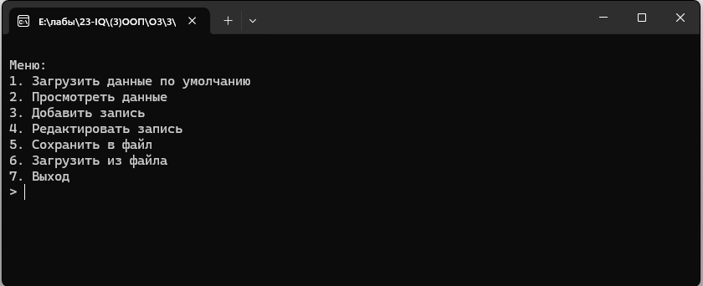

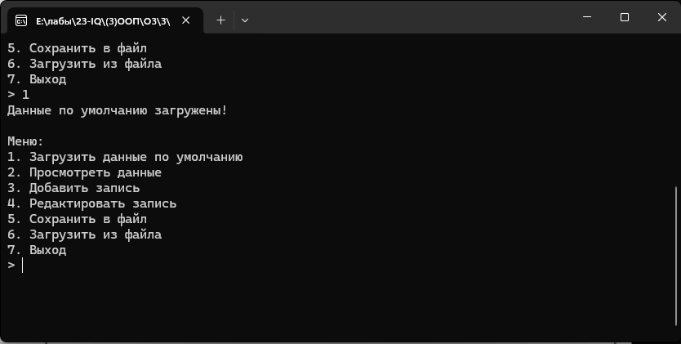
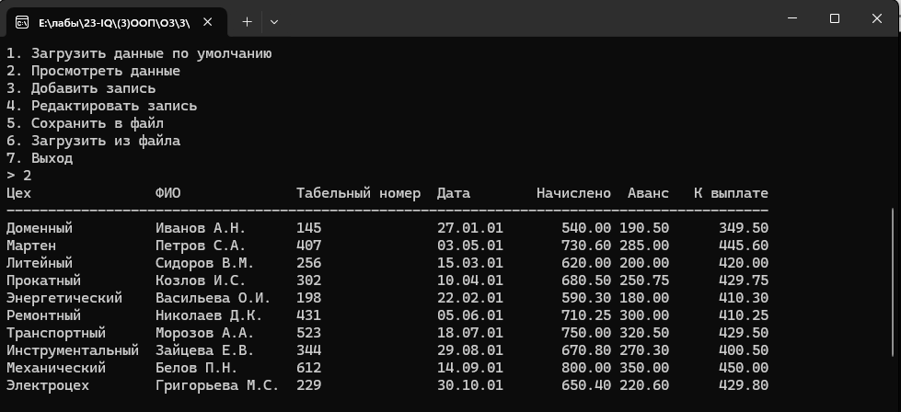
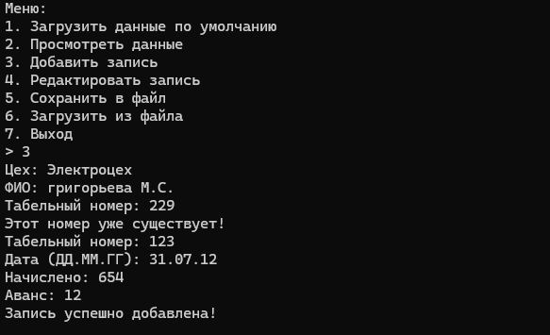
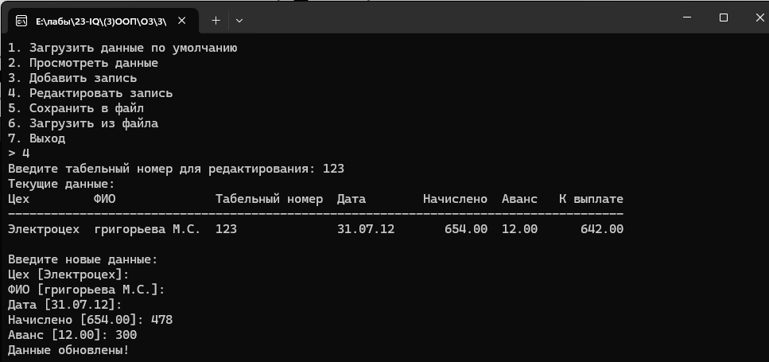
Вывод: мы изучили ввод-вывод в С++; научиться составлять программы с использованием функций ввода-вывода.

